大豆管理情報 第３号
令 和 ４ 年 ７ 月 ４ 日
い な ば 農 業 技 術 者 協 議 会
○事務局 【JAいなば営農指導課】
小矢部市赤倉９７ TEL67-8000
【西部支店】67-8200 【東部支店】67-8300
【南部支店】61-8900 【福岡支店】64-8600
○高岡農林振興センター 26-8480

１ 適期２回培土を確実に実施
- 単作については、本葉3葉以上となっており、麦跡についても本葉が出てきております。
- 培土作業は晴れ間を利用して、ほ場が乾いている時に２回実施しましょう。
- 培土の効果を高めるため、株元までしっかりと土をかけましょう。
- 培土後は、今後の畝間かん水のためにも、培土でできた溝を額縁排水溝や排水口にしっかり連結するよう手直しを行いましょう。
【培土時期の目安】

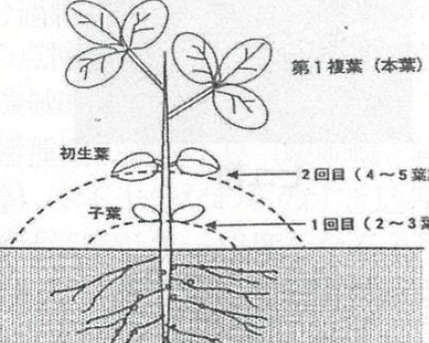
【１回目】
２～３葉期
播種後20～25日頃
【２回目】
４～５葉期
播種後30～35日頃
第2複葉（本葉）
【培土の効果】
①根域の拡大、根粒の増加
②雑草の抑制
③排水の促進
④倒伏の防止
第1複葉（本葉）

初生葉

◆株元にへこみのあるⅯ字型はダメ！
・株元に水がたまる。
・新根が伸びない。
・株間に雑草が発生
子葉

減収の
要因に！

２ 雑草防除
- まずは、しっかり２回の培土を実施し、雑草の発生を抑えましょう。
- 培土で雑草の発生を抑えきれない場合は、草種に応じて除草剤を散布しましょう。農薬は使用上の注意を必ず確認し、正しく使用しましょう。
- 散布前後の天候や気温により、効果の低下または薬害発生のリスクが生じるため、天候に注意して散布日を決めましょう。
- 開花期での下記除草剤の散布は、落花等の恐れがあるため行わないようにしましょう。
- 難防除雑草の発生がみられるほ場では、早期発見に努め、雑草が実を付ける前に防除（バスタ液剤やザクサ液剤等による除草剤散布、手取り等）を徹底しましょう。
【JAいなば管内で発生が確認されている難防除雑草】
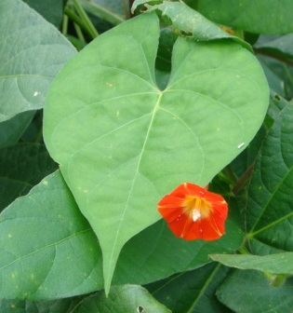
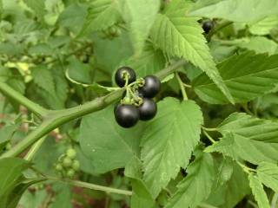
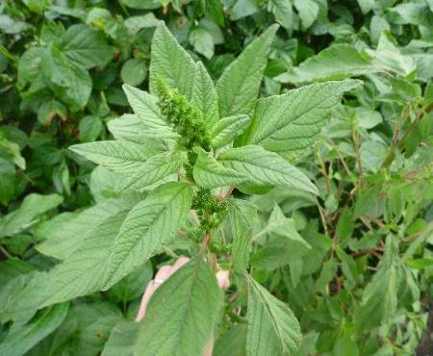

オオイヌホオズキ
（イヌホオズキ類）
マルバルコウ
（帰化アサガオ類）
アオゲイトウ
（ヒユ類）
オオオナモミ
（生態系被害防止外来種）
裏面につづく
『吊り下げノズルを使用する際の除草剤散布のポイント』
- 吊り下げの専用ノズルを使用しましょう。大豆の大きさや処理方法によってノズルの高さや角度 を調節しましょう。
ノズル位置が高すぎると、除草剤が大豆に飛散してしまう。
〃 が低すぎると、除草剤が雑草全体にかからない。
- 雑草全体に除草剤が十分付着するように、雑草が小さいうちに散布しましょう。

大豆の本葉にかからないようノズルを設定

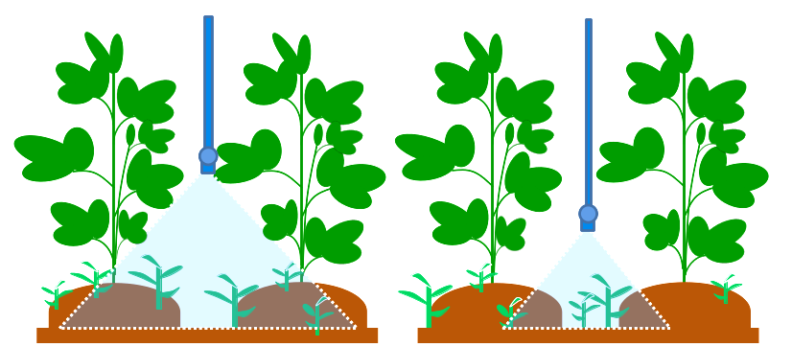
〈除草剤の使用方法〉【畦間・株間処理】と【畦間処理】の違い

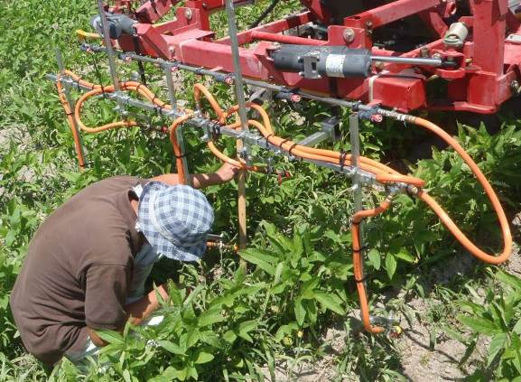

散布前に、大豆の大きさや処理方法に合わせて吊り下げ専用ノズルの高さを調節しましょう。
畦間・株間処理
大豆の本葉にかからないよう十分に注意
畦間処理
大豆にかからないよう
十分に注意

３ 病害虫防除
ほ場を巡回し、病害虫の発生状況に応じて随時防除しましょう。
これらの症状・害虫が見られたら要注意！！

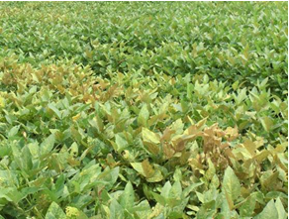
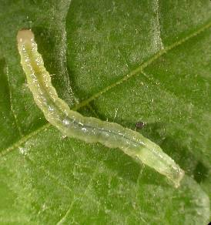
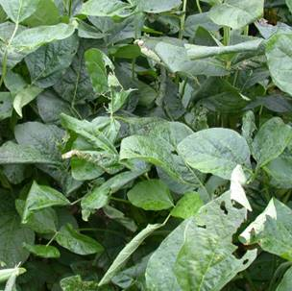
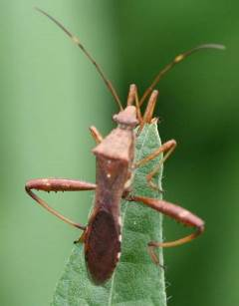
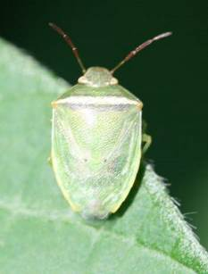
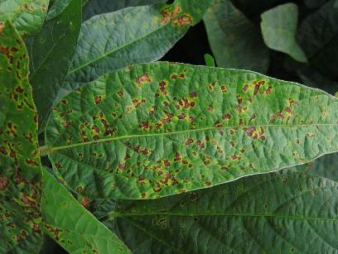
葉焼病（被害葉）
ウコンノメイガ
被害葉（葉巻）
ハダニの多発生ほ場（坪状被害）
イチモンジカメムシ
ホソヘリカメムシ

※農薬散布の際は、農薬使用基準を厳守し、周辺作物に飛散しないよう注意しましょう。

